|  |  |
| --- | --- |
|  | **UNIVERSIDADE ESTADUAL DE CAMPINAS**  Faculdade de Engenharia Elétrica e de Computação  EA076 - Laboratório de Sistemas Embarcados |

**Projeto 1:**

**Semáforo**

|  |  |
| --- | --- |
| **Nomes** | **RA** |
| Caio de Andrade Avelino | 139342 |
| Vinicius Jokubauskas | 139825 |
|  |  |
|  |  |

1°sem/2018

MAIN.C

#include "Cpu.h"

#include "Events.h"

#include "LED_VERMELHO.h" // Incluindo a biblioteca do dispositivo

#include "BitIoLdd1.h"

#include "TIMER2.h" // Incluindo a biblioteca do dispositivo

#include "TimerIntLdd1.h"

#include "LED_VERDE_PEDESTRE.h" // Incluindo a biblioteca do dispositivo

#include "BitIoLdd5.h"

#include "LED_VERMELHO_PEDESTRE.h" // Incluindo a biblioteca do dispositivo

#include "BitIoLdd4.h"

#include "BOTON.h" // Incluindo a biblioteca do dispositivo

#include "ExtIntLdd1.h"

#include "LDRConverter.h"

#include "AdcLdd1.h"

#include "TIMER2.h" // Incluindo a biblioteca do dispositivo

#include "TU1.h"

#include "LED_AMARELO.h" // Incluindo a biblioteca do dispositivo

#include "BitIoLdd2.h"

#include "LED_VERDE.h" // Incluindo a biblioteca do dispositivo

#include "BitIoLdd3.h"

#include "PE_Types.h"

#include "PE_Error.h"

#include "PE_Const.h"

#include "IO_Map.h"

#include "LDRConverter.h" // Incluindo a biblioteca do dispositivo

/*Funcoeses do semaforo de carros, por exemplo no vermelho acendemos o LED_VERMELHOR com a funcao PutVal(1) e apagamos os outros

LEDs utilizando a funcao PutVal(0)*/

#define SEMAFORO_VERDE LED_VERMELHO_PutVal(0); LED_AMARELO_PutVal(0); LED_VERDE_PutVal(1);

#define SEMAFORO_AMARELO LED_VERMELHO_PutVal(0); LED_AMARELO_PutVal(1); LED_VERDE_PutVal(0);

#define SEMAFORO_VERMELHO LED_VERMELHO_PutVal(1); LED_AMARELO_PutVal(0); LED_VERDE_PutVal(0);

/*Definicao das funcoes das luzes do semaforo de pedestres. Como exemplo podemos utilizar a SEMAFORO_VERDE_PEDESTRE, que seta a luz

do LED_VERMELHO como desligada PutVal(0) e do LED_VERDE como ligado PutVal(1)*/

#define SEMAFORO_VERDE_PEDESTRE LED_VERMELHO_PEDESTRE_PutVal(0); LED_VERDE_PEDESTRE_PutVal(1);

#define SEMAFORO_VERMELHO_PEDESTRE LED_VERMELHO_PEDESTRE_PutVal(1); LED_VERDE_PEDESTRE_PutVal(0);

#define BOTON_PRESIONADO 0

#define BOTON_LIVRE 1

int estado = 1 // Variavel de estado

int flag_delay2 = 0; //Flag que utilizamos para a transicao do estado amarelo para o vermelho

int flag_delay3= 0; //Flag para o delay de transicao do estado vermelho (3) para o verde(1)

int flag_delayPisca= 0; //Flag para checarmos se a luz vermelha do semaforo de pedestres deve piscar ou nao

int flag_Pisca = 0; //Flag que utilizamos para piscar o LED_VERMELHO_PEDESTRE

static uint16_t LDRMeasure; //variavel que gravamos a medida do sensor LDR

int thresholdNoite = 39985; //Threshold para definir qual o nivel de luz é considerado Noite

int LDRMeasureInt = 0; //Variavel que tambem utilizamos para salvar a medida do sensor LDR, achamos mais facil manipular uma variavel int

int isNightFlag = 0; //Flag que define se o sensor ficou tempo suficiente no escuro para ser considerado noite

int countNight = 0; // Countador de ciclos nos quais o LDR esta no estado de noite

int countDay = 0; // Contador de ciclos nos quais o LDR esta no estado de dia

void main(void)

{

PE_low_level_init();

for(;;){

LDRConverter_Measure(TRUE); //ativamos a medida do sensor LDR

LDRConverter_GetValue16(&LDRMeasure); //gravamos essa medida na variavel static 16bits

LDRMeasureInt = LDRMeasure; //copiamos a medida em uma variavel int

if (isNightFlag==1){

/*Teste logico para sabermos se o semaforo ira apenas piscar as luzes Vermelha dos carros e Amarela de Pedestres

ou se sera considerado dia e entraremos na nossa maquina de estados para a operaÃ§Ã£o normal do semaforo*/

LED_VERMELHO_PutVal(0);

LED_AMARELO_PutVal(0);

LED_VERDE_PutVal(0);

LED_VERMELHO_PEDESTRE_PutVal(0);

LED_VERDE_PEDESTRE_PutVal(0);

//Utilizamos esse teste para negarmos o valor dos LEDs a cada dois ciclos de interrupcao, ou seja, a cada 1 segundo

if (countNight%2 == 0){

LED_AMARELO_NegVal();

LED_VERMELHO_PEDESTRE_NegVal();

}

}

else if (isNightFlag ==0){ //Se nao for noite, entramos na aquina de estados

switch (estado){ //switch para selecionarmos o que ser feito de acordo com cada estado (1, 2, 3)

case 1:

/*No estado 1 tem o SEMAFORO_VERDE ativado e o SEMAFORO_VERMELHO_PEDESTRE ativado

todas a outras luzes estao desligadas*/

SEMAFORO_VERDE;

SEMAFORO_VERMELHO_PEDESTRE;

if (BOTON_GetVal()==0){ //Se o botao é apertado, vamos para o estado 2

estado = 2;

}

else{ //Se o botao nao é ativado, continuamos no estado 1 atÃ© que o botao seja ativado ou se torne noite

estado = 1;

}

break;

case 2:

SEMAFORO_AMARELO; //Entrada no caso 2, no qual a luz amarela do semaforo dos carros é ligada

if(flag_delay2 == 0){ f

/*

flag_delay é a varÃaavel que utilizamos para sinalizar se o o tempo que a luz amarela tem que ficar ligada passou ou nao */

estado =2;

}

else { //flag_delay2 é setada em um quando o tempo de delay da luz amarela acaba, quando acaba vamos para o estado 3

estado =3;

flag_delay2 = 0;

}

break;

case 3 :

SEMAFORO_VERMELHO; //neste estado a luz vermelha dos carros é ligada

if(flag_delay3 == 0 && flag_delayPisca == 0) {

/* Enquato o delay da luz vermelha nao acaba e o flag_delayPisca, que é setado em um quando o semaforo dos carros esta prestes

a abrir forem zero, temos a luz verde do semaforo de pedestres ligada*/

SEMAFORO_VERDE_PEDESTRE;

estado =3;

}

else if(flag_delay3 == 0 && flag_delayPisca == 1){

/*quando passamos um certo tempo com o semaforo vermelho de carros e a luz verde estÃ¡ prestes a acender

desligamos a luz verde do semaforo de pedestres e comecamos piscar a luz vermelha do semaforo dos pedestres */

estado=3;

SEMAFORO_VERMELHO_PEDESTRE;

//as condicoes abaixo fazem a luz vermelha dos pedestres piscar a cada 1 segundo

if (flag_Pisca == 1){

LED_VERMELHO_PEDESTRE_PutVal(1);

}

else {

LED_VERMELHO_PEDESTRE_PutVal(0);

}

}

else {

/*condicao final, na qual o delay do semaforo vermelho de carros passou e a luz verde de carros é ligada

e a vermelha de pedestres também. Voltamos ao estado 1 */

estado = 1;

flag_delay3=0;

flag_delayPisca= 0;

flag_Pisca=0;

}

break;

}

}

}

#ifdef PEX_RTOS_START

PEX_RTOS_START();

#endif

for(;;){}

/*** RTOS startup code. Macro PEX_RTOS_START is defined by the RTOS component. DON'T MODIFY THIS CODE!!! ***/

#ifdef PEX_RTOS_START

PEX_RTOS_START(); /* Startup of the selected RTOS. Macro is defined by the RTOS component. */

#endif

/*** End of RTOS startup code. ***/

/*** Processor Expert end of main routine. DON'T MODIFY THIS CODE!!! ***/

for(;;){}

/*** Processor Expert end of main routine. DON'T WRITE CODE BELOW!!! ***/

} /*** End of main routine. DO NOT MODIFY THIS TEXT!!! ***/

EVENTS.C

/* ###################################################################

** Filename : Events.c

** Project : Semaforo

** Processor : MKL25Z128VLK4

** Component : Events

** Version : Driver 01.00

** Compiler : GNU C Compiler

** Date/Time : 2018-03-07, 20:21, # CodeGen: 0

** Abstract :

** This is user's event module.

** Put your event handler code here.

** Settings :

** Contents :

** Cpu_OnNMIINT - void Cpu_OnNMIINT(void);

**

** ###################################################################*/

/*!

** @file Events.c

** @version 01.00

** @brief

** This is user's event module.

** Put your event handler code here.

*/

/*!

** @addtogroup Events_module Events module documentation

** @{

*/

/* MODULE Events */

#include "Cpu.h"

#include "Events.h"

/* Importando as variaveis do programa principal Main.c

Essas variaveis vao ser a principal comunicacao entre as interrupcoes e o programa principal */

extern int estado;

extern int flag_delay2;

static int t = 0;

extern int flag_delay3;

extern int flag_delayPisca;

extern int flag_Pisca;

extern int isNightFlag;

extern int thresholdNoite;

extern int countNight;

extern int countDay;

extern int LDRMeasureInt;

/* User includes (#include below this line is not maintained by Processor Expert) */

void TIMER2_OnInterrupt(void) //Interrupcao do timer, ativada a cada 500ms

{

if (estado==2){

/*entramos nessa condicao quando estamos no estado 2 (sinal amarelo carros)

setamos, aqui, o delay do sinal amarelo */

t++;

if (t>=10) { //quando a contagem atinge, setamos a flag para ir para o prÃ³ximo estado

flag_delay2 = 1;

t = 0;

}

}

else if (estado==3){

/* esta condiÃ§Ã£o Ã© utilizada para contarmos o delay do estado 3 (sinal vermelho */

t++;

if (t>=17 && t<25){

/* quando faltam 8 ciclos para o fim do delay, setamos a flag_delayPisca,

para comercarmos a piscar o led vermelho do sinal de pedestres */

flag_delayPisca = 1;

/* utilizamos essa condicao abaixo para piscarmos os LED vermelho dos pedestres,

utilizamos um outro metodo para piscar as luzes na noite, porem mantivemos os

dois modos no nosso codigo*/

if (t%3 == 0){

flag_Pisca = 1;

}

else {

flag_Pisca = 0;

}

}

if (t>=25) { //apos o fim da contagem setamos as flags para podermos ir para o estado 1 novamente

flag_delay3 = 1;

flag_delayPisca = 0;

t = 0;

}

}

if (LDRMeasureInt>thresholdNoite){

/* aqui contamos o numero de ciclos em que o LDR detectou baixa luminosidade*/

countNight++;

if (countNight>=8){

/*depois de 8 ciclos em baixa luminosidade, ou seja, 4 segundos setamos

nossa isNightFlag = 1 para podermos entrar na condiÃ§Ã£o de noite, onde

a luz amarela de carros e a vermelha de pedestres piscam */

isNightFlag =1;

countDay = 0; //zeramos o contador do dia

}

}

else{

countDay++; //aqui contamos o numero de ciclos na qual o LDR esteve com uma alta luminosidade

countNight++;

if (countDay>=8){ // entramos novamente na condiÃ§Ã£o de dia

isNightFlag =0; //voltamos a flag para o estado de dia

countNight = 0; //zeramos o contador da noite

}

}

}

void Cpu_OnNMIINT(void)

{

/* Write your code here ... */

}

/*

** ===================================================================

** Event : BOTON_OnInterrupt (module Events)

**

** Component : BOTON [ExtInt]

** Description :

** This event is called when an active signal edge/level has

** occurred.

** Parameters : None

** Returns : Nothing

** ===================================================================

*/

void BOTON_OnInterrupt(void)

{

}

}

/*

** ===================================================================

** Event : LDRConverter_OnEnd (module Events)

**

** Component : LDRConverter [ADC]

** Description :

** This event is called after the measurement (which consists

** of <1 or more conversions>) is/are finished.

** The event is available only when the <Interrupt

** service/event> property is enabled.

** Parameters : None

** Returns : Nothing

** ===================================================================

*/

void LDRConverter_OnEnd(void)

{

/* Write your code here ... */

}

/*

** ===================================================================

** Event : LDRConverter_OnCalibrationEnd (module Events)

**

** Component : LDRConverter [ADC]

** Description :

** This event is called when the calibration has been finished.

** User should check if the calibration pass or fail by

** Calibration status method./nThis event is enabled only if

** the <Interrupt service/event> property is enabled.

** Parameters : None

** Returns : Nothing

** ===================================================================

*/

void LDRConverter_OnCalibrationEnd(void)

{

/* Write your code here ... */

}

CONFIGURAÇÃO LEDs

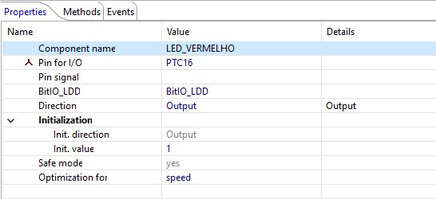

CONFIGURAÇÃO TIMER

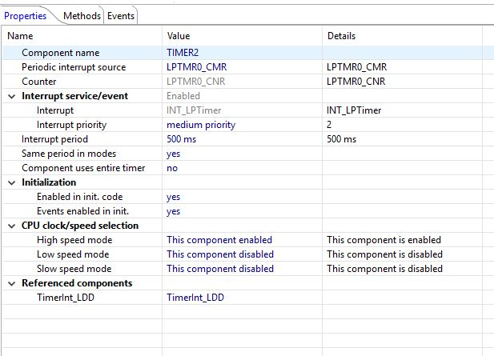

CONFIGURAÇÃO BOTÃO

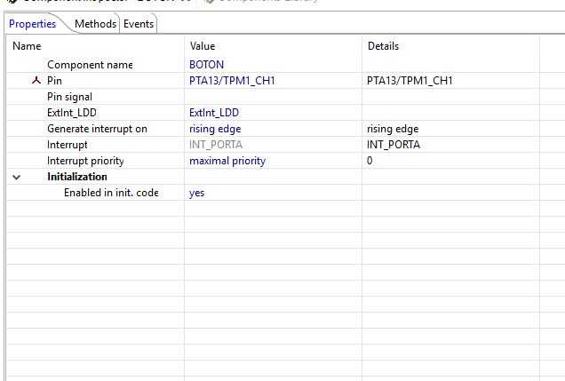

CONFIGURAÇÃO CONVERSOR AD

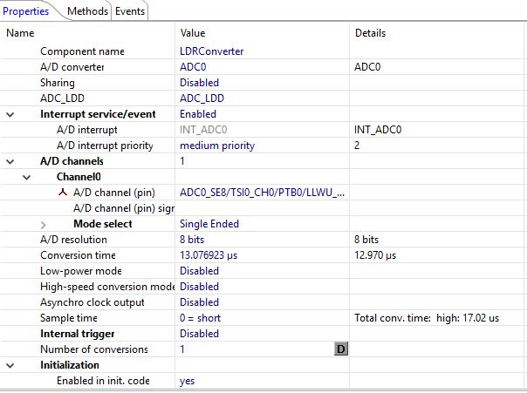

CIRCUITO DE REFERÊNCIA

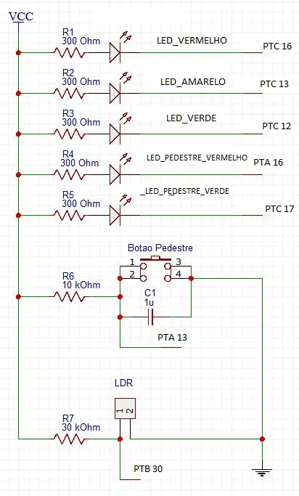

VIDEO

<https://www.youtube.com/watch?v=Sj7q8ErhJvM&feature=youtu.be>